Cartronets de lectura retallable

A continuació es poden trobar un material retallable. Cal retallar cada taula de 2 columnes per separat, plegar-les per la línia del mig de les 2 columnes i enganxar les dues parts amb enganxall. El cartronet resultant tindrà per una cara el dibuix i per l’altra la paraula que li correspon.
Per tal d’assegurar una major durada del material convé plastificar cada cartronet fet per separat.

Amb aquest material es pot realitzar com a mínim 2 tipus d’activitats:

Activitat 1: Lectura autocorrectiva.- Se li dóna a l’alumne pel cantó de la paraula, la llegeix i després girant el cartronet podrà comprovar, mirant el dibuix del darrera, si l’ha llegit correctament o no.
Activitat 2: Escriptura autocorrectiva.- Se li dóna a l’alumne pel cantó del dibuix i l’alumne a la llibreta o a una pissarreta blanca (amb retolador esborrable) escriu la paraula que li correspondria. Girant el cartronet podà comprovar si ho ha fet bé o no.

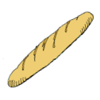 | pa

 | papa

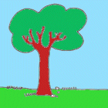 | pi

 | pipa

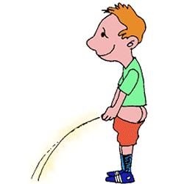 | pipi

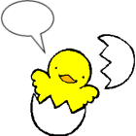 | piu

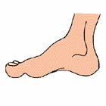 | peu

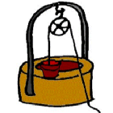 | pou

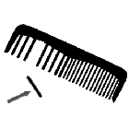 | pua

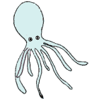 | pop

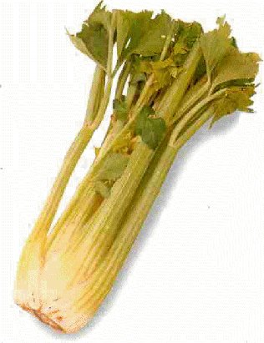 | api

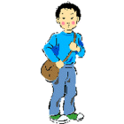 | Pau

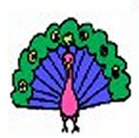 | paó

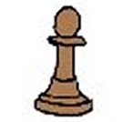 | peó

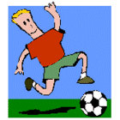 | Pep

 | popa

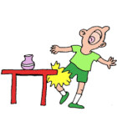 | pupa

